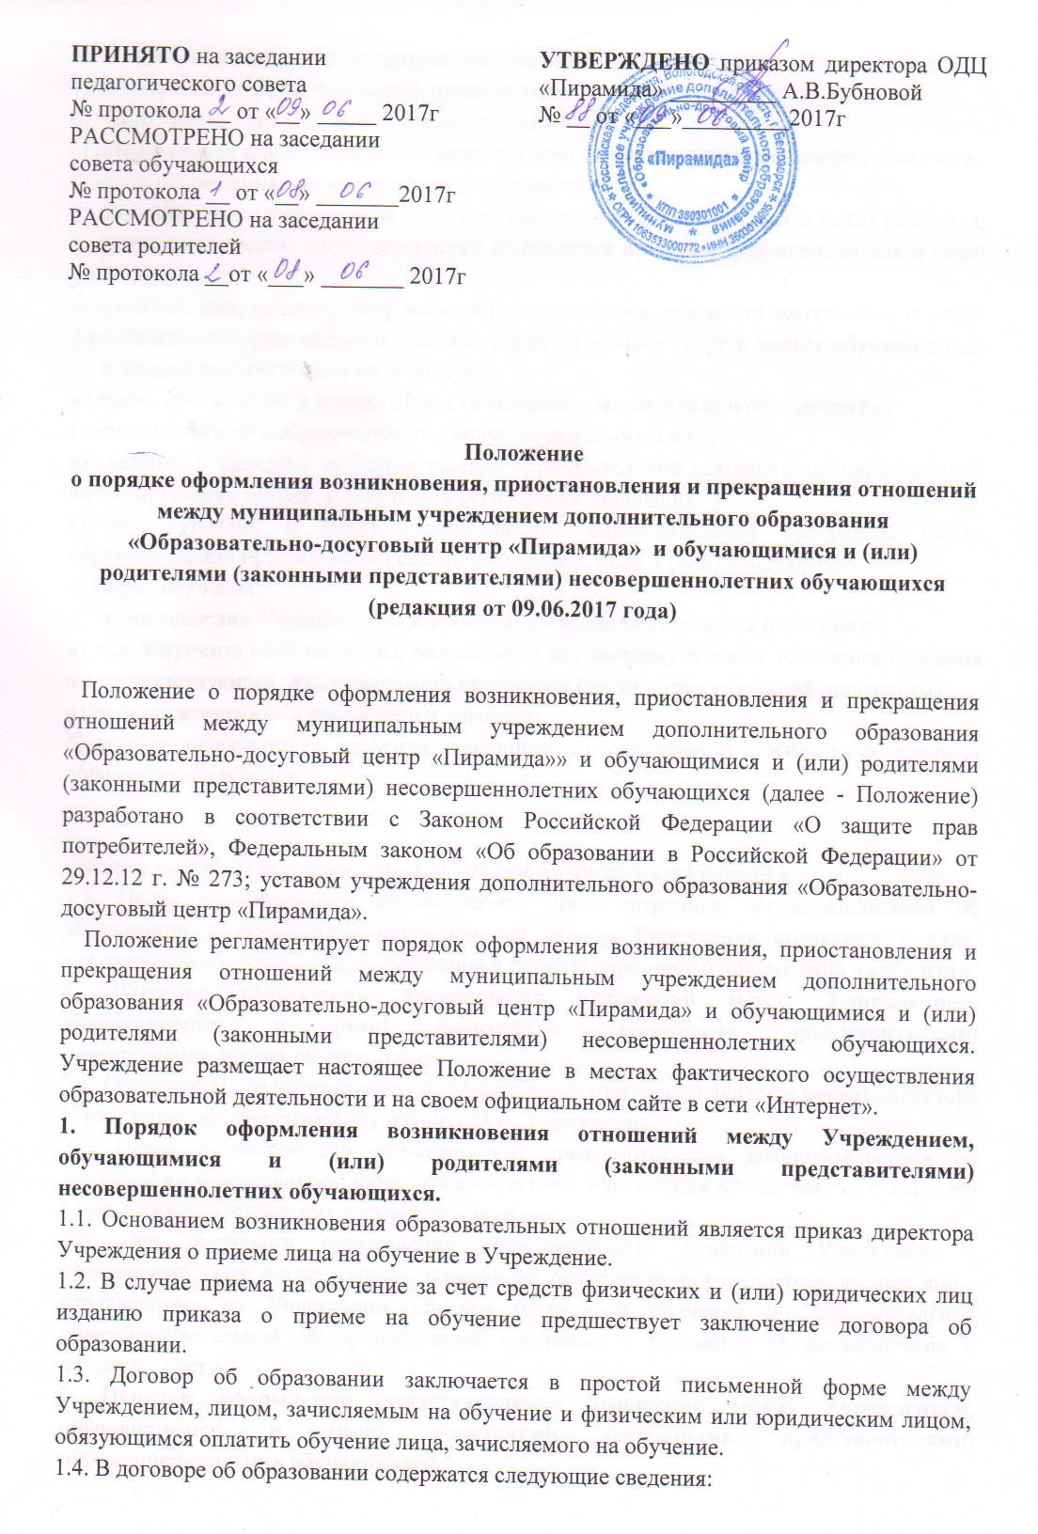 а) полное наименование и фирменное наименование (при наличии) исполнителя - юридического лица; фамилия, имя, отчество (при наличии) исполнителя;
б) место нахождения или место жительства исполнителя;
в) наименование или фамилия, имя, отчество (при наличии) заказчика, телефон заказчика;
г) место нахождения или место жительства заказчика;
д) фамилия, имя, отчество (при наличии) представителя исполнителя и (или) заказчика, реквизиты документа, удостоверяющего полномочия представителя исполнителя и (или) заказчика;
е) фамилия, имя, отчество (при наличии) обучающегося, его место жительства, телефон (указывается в случае оказания платных образовательных услуг в пользу обучающегося, не являющегося заказчиком по договору);
ж) права, обязанности и ответственность исполнителя, заказчика и обучающегося;
з) полная стоимость образовательных услуг, порядок их оплаты;
и) сведения о лицензии на осуществление образовательной деятельности (наименование лицензирующего органа, номер и дата регистрации лицензии);
к) вид, уровень и (или) направленность образовательной программы (часть образовательной программы определенного уровня, вида и (или) направленности);
л) форма обучения;
м) сроки освоения образовательной программы (продолжительность обучения);
н) вид документа (при наличии), выдаваемого обучающемуся после успешного освоения им соответствующей образовательной программы (части образовательной программы);
о) порядок изменения и расторжения договора;
п) другие необходимые сведения, связанные со спецификой оказываемых платных образовательных услуг.

Система ГАРАНТ: http://base.garant.ru/70436460/#friends#ixzz4obhqzELk
1.5. Права и обязанности обучающегося, предусмотренные законодательством об образовании и локальными нормативными актами Учреждения возникают у лица, принятого на обучение, с даты, указанной в приказе директора о приеме лица на обучение.
2. Порядок оформления прекращения отношений между Учреждением, обучающимися и (или) родителями (законными представителями) несовершеннолетних обучающихся.
2.1. Основанием для прекращения образовательных отношений является приказ директора Учреждения об отчислении обучающегося из Учреждения.
2.2. Права и обязанности обучающегося, предусмотренные законодательством об образовании и локальными нормативными актами Учреждения прекращаются с даты его отчисления из Учреждения, указанной в приказе.
2.3. При досрочном прекращении образовательных отношений Учреждение в трехдневный срок после издания приказа об отчислении обучающегося выдает лицу, отчисленному из Учреждения справку о периоде обучения по дополнительной общеобразовательной общеразвивающей программе с указанием ее наименования и направленности.
3. Порядок оформления приостановления отношений между Учреждением, обучающимися и (или) родителями (законными представителями) несовершеннолетних обучающихся.
3.1. Основанием для приостановления образовательных отношений является приказ директора Учреждения. Приказ может быть издан после получения заявления обучающегося или родителей (законных представителей) несовершеннолетнего обучающегося, содержащего письменное обоснование необходимости временного отсутствия обучающегося на учебных занятиях (приостановления образовательных отношений) по причинам длительного медицинского обследования, санаторно-курортного лечения, отъезда участия в культурно-массовых мероприятиях, соревнованиях, семейных обстоятельств.
3.2. Во время отсутствия обучающегося в период приостановления образовательных отношений в Журнале учета работы объединения ставится запись Н (уважительная причина отсутствия).

